MEGHÍVÓ

AKADÉMIAI ESTÉK

MISKOLCI AKADÉMIAI BIZOTTSÁG

Szociológiai Munkabizottság

(ERZSÉBET TÉR 3.)

2018. május 23. 17:30

Hajnal József
ujságíró, kohómérnök

Pódium beszélgetés
Egy könyv kapcsán sok mindenről

Beszélgető partner: Roósz András

Mindenkit szeretettel vár
Prof. Dr. Roósz András MAB elnök és
Dr. Szabó-Tóth Kinga a MAB Klub elnöke
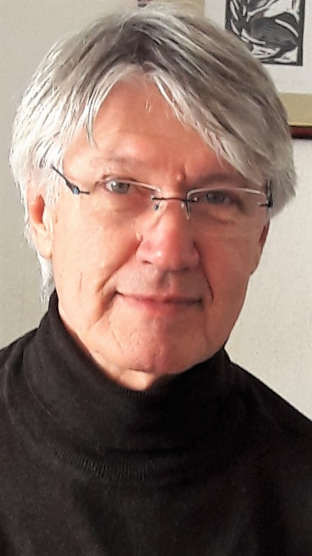
1951-ben született Kunszentmártonban. 1974-ben szerzett kohómérnöki diplomát a miskolci Nehézipari Műszaki Egyetemen. Rá két évvel később újságírói diplomát kapott a Magyar Újságírók Szövetségének iskolájában. A szolnoki Néplapnál kezdte médiabeli munkálkodását, később 1987-ben lett a lap a főszerkesztője. 1995-ben került vissaz Miskolcra, ettől az évtől a Magyar Rádió miskolci stúdiójának, a Miskolci Rádiónak a vezetője. Nyolc éven keresztül óraadó tanára a Miskolci Egyetem Marketing Intézetének, és az egri Eszterházy Károly főiskolának. Később több kutatási program kommunikációs munkatársa, 2015-től a kazincbarcikai Kommunikációs Centrum Igazgatója másfél éven át.
Írásaival, riportjaival jelen volt a hazai média életben, kétszeres Nívó-díjasa a Magyar Rádiónak. Több könyve jelent meg, ezek közül a legutolsó Mákdobáló címmel került az olvasók elé.

